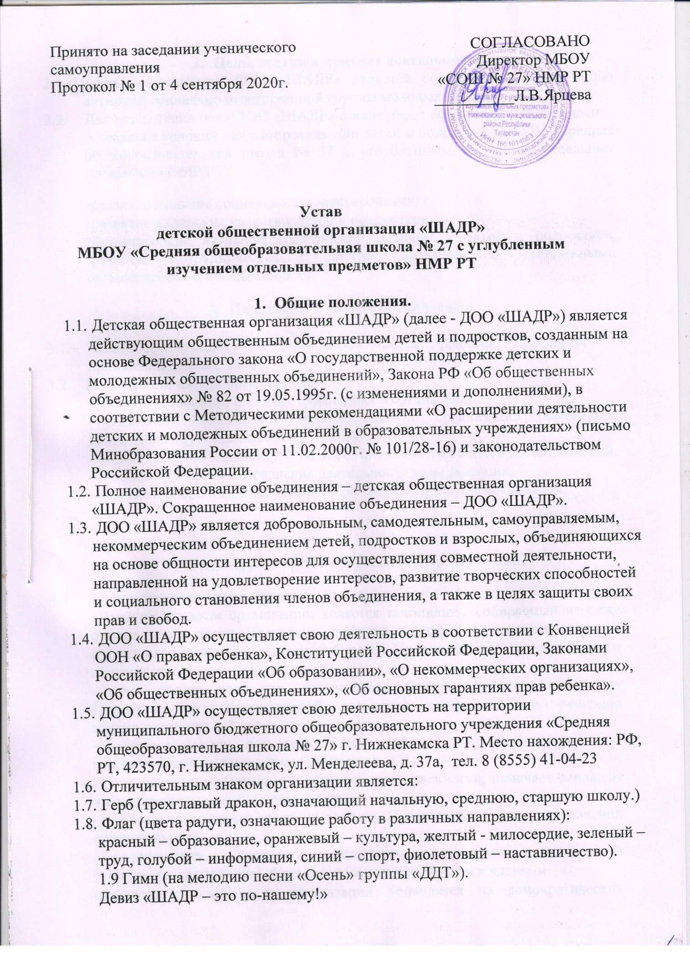

- Цель, задачи и предмет деятельности
  - Целью деятельности ДОО «ШАДР» является содействие формированию активной социально ответственной группы молодых людей.
  - Для достижения цели ДОО «ШАДР» ставит перед собой следующие задачи:
• создание условий для самореализации детей и подростков МБОУ «Средняя общеобразовательная школа № 27 с углубленным изучением отдельных предметов» НМР РТ:
•развитие навыков социального проектирования,
•развитие лидерских качеств у детей и подростков,
•формирование активной гражданской позиции у детей и подростков, •развитие сотрудничества с другими детскими и молодёжными организациями и объединениями.
- Положение о членах организации.

  - Членом организации может стать любой человек, учащийся 2-11 классов, принявший данный Устав.
  - Полномочия членов организации:
- постановка вопроса о любых изменениях в организации,
- проявление собственной инициативы в организации какой-либо деятельности (укладывающейся в рамки устава),
- выдвигать свою кандидатуру на пост Представителя одного из направлений,
- свободно избирать направления деятельности в организации,
- участие в собраниях и разработке Программы развития организации.

- Структура и органы управления организации.
  - Ученическое самоуправление:
- Высшим органом организации является президент , собираемый не реже одного раза в месяц. Президент принимает решение о сроках проведения очередного заседания и порядке избирания Представителей по направлениям в ученическом самоуправлении.
- Совет полномочен при присутствии более половины избранных Представителей. Внеочередной заседание созывается по решению министерств или 1/3 членов организации.
- В период между созывами Совета работой организации руководят министерства (исполнительная дирекция).
- Совет определяет основные направления деятельности, намечает основные и перспективные задачи организации.
- В Совет организации должны входить Представители всех направлений организации.
- Представители в Совет избираются путем подачи заявки и голосования (открытого или тайного). Форма голосования выбирается членами
организации. Выборы в организации проводятся на демократических принципах.
- Совет имеет полномочия решать вопросы о реорганизации и ликвидации организации.
- Количество представителей в Совете определяется количеством выдвинутых заявок и утвержденных кандидатур.
  - Министерства (исполнительная дирекция):
- Министерства являются исполнительным органом организации, призванным исполнять уставные цели организации.
- Возглавляют организацию и министерства и руководят их работой.
- В пределах своих полномочий действуют от имени организации и представляют её в сторонних организациях.
-Имеют полномочия созывать Советы.
- Контролируют работу представителей членов организации.
- Формируют делегации для участия в выездных семинарах, лагерях актива.
- Министерства (исполнительная дирекция) несут ответственность перед организацией за выполнение планов организации.
- Министры обладают правом наложения Вето на любые решения, принятые на заседаниях, если решения не соответствуют данному уставу или морально- этическим нормам.
- Порядок внесения изменений и дополнений в устав организации.
  - Внесение изменений в устав может производиться в любой момент, если на то есть обоснованные причины.
  - Все изменения и дополнения в Устав рассматриваются и принимаются Советом организации с последующей регистрацией в установленном законом порядке.
- Источники формирования денежных средств и иного имущества организации. Права организации и её структурных подразделений по управлению имуществом.
  - В собственности организации могут находиться инвентарь, оборудование, средства массовой информации, создаваемые и приобретаемые за счет средств организации.
  - При реорганизации имущество организации, юридического лица, переходит к вновь возникшим юридическим лицам в порядке, предусмотренном Гражданским кодексом Российской Федерации.

7. Прекращение деятельности.
7.1. Деятельность ДОО «ШАДР» может быть прекращена по решению Конференции учителей и членов ДОО «ШАДР».

- Финансирование ДОО «ШАДР».
  - Источниками образования средств ДОО «Содружество XXL» являются добровольные пожертвования, поступления от проводимых аукционов, выставок, лотерей и другие, не запрещенные законом поступления.
  - За дарителями сохраняется право установления целевого назначения взносов. Денежные средства ДОО «Содружество XXL» используются на выполнение поставленных задач.

